ᓄᓇᕗᑦ ᑐᓐᖓᕕᒃ ᑎᒥᖓᑦ

ᑎᑎᖃᐃᑦ ᐊᑐᖅᑕᐅᔪᑦ

ᐃᓗᓕᖏᑦ

ᒪᒃᐱᒐᖅ
- ᐃᑭᐊᖅᑭᕕᖕᒥ ᐃᓂᖃᕐᕕᐊᑦ - ᑭᕙᓪᓕᕐᒥ ᓂᕿᓕᕆᔩᑦ; ᕿᑎᕐᒥᐅᓂ ᓂᕿᓕᕆᔩᑦ; ᐸᓂᓐᓂᖅᑑᒥ ᐃᖃᓗᓕᕆᕕᒃ; ᐸᐱᕋᖅ ᐃᖃᓗᓕᕆᔩᑦ (ᒪᐃ 3, 2015) 2
- “ᑭᕙᓪᓕᕐᒥ ᐅᑭᐅᖅᑕᖅᑑᑉ ᐃᓂᓕᕆᕕᐊᑕ ᐊᐅᓚᑦᑎᔨᖓ ᑕᒡᐅᕙᐅᕗᑏᕐᓂᖓ”
(ᐅᑭᐅᖅᑕᖅᑐᒥ ᑐᓴᒐᒃᓴᓄᑦ ᐱᔨᑦᓯᖅᑏᑦ, ᐊᐃᐳᕈ 25, 2012) 8

  - ᐃᑭᐊᖅᑭᕕᖕᒥ ᐃᓂᖃᕐᕕᐊᑦ –ᑭᕙᓪᓕᕐᒥ ᓂᕿᓕᕆᔩᑦ; ᕿᑎᕐᒥᐅᓂ ᓂᕿᓕᕆᔩᑦ; ᐸᓂᓐᓂᖅᑑᒥ ᐃᖃᓗᓕᕆᕕᒃ; ᐸᐱᕋᖅ ᐃᖃᓗᓕᕆᔩᑦ (ᒪᐃ 3, 2015)

ᓄᓇᕗᒥ ᐱᕙᓪᓕᐊᑎᑦᓯᓂᕐᒧᑦ ᑯᐊᐳᕇᓴᓐ
- ᑲᒻᐸᖤᕋᓛᖁᑎᖏᑦ
ᓂᖀᑦ, ᐃᖃᓗᐃᓪᓗ

ᑭᕙᓪᓕᖅ ᐅᑭᐅᖅᑕᖅᑑᑉ ᓂᕿᖏᑦ

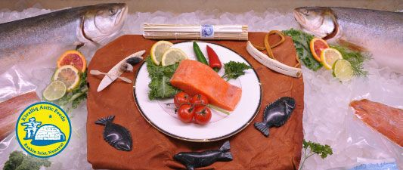

ᑭᕙᓪᓕᖅ ᐅᑭᐅᖅᑕᖅᑑᑉ ᓂᕿᖏᑦ ᓕᒥᑎᑦ.

ᑲᖏᖅᖠᓂᖅ, ᓄᓇᕗᑦ

ᓄᓇᕐᔪᓂ-ᐱᐅᔪᓂᒃ ᐱᑕᖃᖅᑎᑦᑎᔩᑦ ᐋᖅᑭᐅᒪᑎᑦᓯᔪᓐᓇᖅᓂᒃ ᐃᖃᓗᒃᐱᖕᓂᑦ ᐊᒻᒪ ᑐᒃᑐᓂᒃ

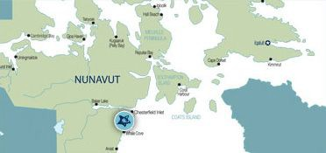

ᑭᕙᓪᓕᕐᒥ ᓂᕿᓕᕆᔩᑦ ᐊᐅᓚᓕᖅᑐᑦ ᑲᖏᖅᖠᓂᕐᒥ ᑕᐃᒪᓐᖓᓂᒃ ᐊᒃᑑᕝᕙ 1992. ᑖᓐᓇ ᓂᕿᓕᕆᕕᒃ ᐃᖅᑲᓇᐃᔭᖅᑎᑦᓯᔪᖅ ᐱᖓᓲᔪᖅᑐᓂᒃ 6 ᐅᓪᓗᓕᒫᖅᑕᖅᑐᓂᒃ ᐊᒻᒪ ᐱᖓᓲᔪᖅᑐᑦ 6 ᐊᕐᕌᒎᑉ ᐃᓚᖓᓂ ᑕᒡᕙᓐᖓᑦ ᓄᓇᓕᐅᔪᓂ.

ᑖᓐᓇ ᓂᕿᓕᕆᕕᒃ ᐃᖃᓗᒃᐱᓕᕆᕕᐅᕙᒃᑐᖅ ᖃᑦᓯᑲᓪᓚᖕᓂᑦ ᓄᓇᓕ`ᖕᓃᓐᖔᖅᑐᓂᒃ ᑐᓂᐅᖅᑲᐅᑕᐅᓂᐊᖅᑐᓂᒃ ᑲᓇᑕᒥ ᐊᒻᒪ ᓄᓇᕐᔪᐊᓂ. ᑐᒃᑐᐃᑦ ᓂᐅᕕᖅᑕᐅᔪᑦ ᐊᖑᓇᓱᒃᑎᓂᒃ ᐊᒻᒪ ᑐᓂᐅᖅᑲᐅᑕᐅᓪᓗᑎᒃ ᐃᓗᐊᓂ ᓄᓇᕗᑦ. ᑕᒪᒃᑮᒃ ᐆᒪᔫᒃ ᐱᔭᐅᕙᒃᑐᑦ ᓄᓇᑐᐃᓐᓇᕐᒥᑦ ᖃᓄᐃᓐᖏᑦᓯᐊᖁᓪᓗᒋᑦ ᐊᒻᒪ ᓂᕿᑦᓯᐊᕙᐅᖁᓪᓗᒋᑦ.

ᑲᑎᒪᔩᑦ:
ᐳᕋᐃᐊᓐ ᔮᕚᑦᓯᑭ

ᖃᕆᓴᐅᔭᒃᑦ ᐊᐅᓚᑦᑎᔨ ᑎᑎᕋᕐᕕᒃᓴᖅ, ᑖᑦ ᔮᓐᓴᓐ ᐅᕙᓂ tundra@qiniq.com ᐅᖃᓘᑖ: 867-645-3137 / ᓱᑲᔪᒃᑯᑦ: 867-645-3467

ᑎᑎᖅᑲᒃᑯᕕᐊ 329
ᑲᖏᖅᖠᓂᖅ,ᓄᓇᕗᑦ X0C 0G0

ᕿᑎᕐᒥᐅᑦ ᓂᕆᓕᕆᕕᐊ

ᕿᑎᕿᒥᐅᓂ ᓂᕿᓕᕆᓂᕐᒧᑦ ᓕᒥᑎᑦ
ᐃᖃᓗᒃᑑᑦᑎᐊᖅ, ᓄᓇᕗᑦ.

ᐋᖅᑭᐅᒪᔪᓂᒃ ᐊᖑᓇᓱᐊᖅᑎᑦᓯᕙᒃᑐᑦ ᐃᖃᓗᒃᐱᖕᓂᑦ ᐊᒻᒪ ᓄᓇᕗᒥ ᐅᒥᖕᒪᖕᓂᑦ, ᓂᕿᑦᓯᐊᕙᒻᒪᕆᖕᓂᑦ ᓴᖅᑭᑎᑦᓯᓪᓗᑎᒃ ᕼᐋᒻᕙᒐᓂᒃ, ᓂᒃᑯᐊᓕᕆᓯᒪᔪᓄᑦ

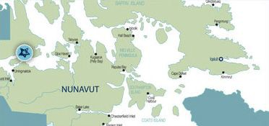

ᐃᖃᓗᐃᑑᑦᑎᐊᒦᑦᑐᓂ, ᑖᓐᓇ ᓂᕆᓕᕆᕕᒃ ᓴᖅᑭᑎᑕᐅᓚᐅᖅᑐᖅ ᐊᐃᐳᕈ 1993 ᐊᒻᒪ ᒫᓐᓇ ᐃᖅᑲᓇᐃᔭᖅᑎᑦᓯᔪᖅ ᐱᖓᓲᔪᖅᑐᓂᒃ 6 ᐅᓪᓗᓕᒫᖅᑕᖅᑐᓂᒃ ᐊᒻᒪ 14 ᐊᕐᕌᒎᑉ ᐃᓚᖓᓂ. ᐊᕐᕌᒎᑉ ᐃᓚᖓᒎᖅᑕᖅᑐᑦ ᓂᕿᓕᕆᕕᖕᒥ ᐱᓕᖃᑦᑕᖅᑐᑦ ᑎᑭᑦᑐᒍ 50 ᐊᖑᓇᓱᒃᑏᑦ ᐊᒻᒪ ᐃᖃᓗᒐᓱᐊᖅᑏᑦ, ᐅᒥᖕᒪᒐᓱᐊᖅᑐᖅ, ᐃᖃᓗᒃᐱᕋᓱᐊᖅᑐᓪᓗ.

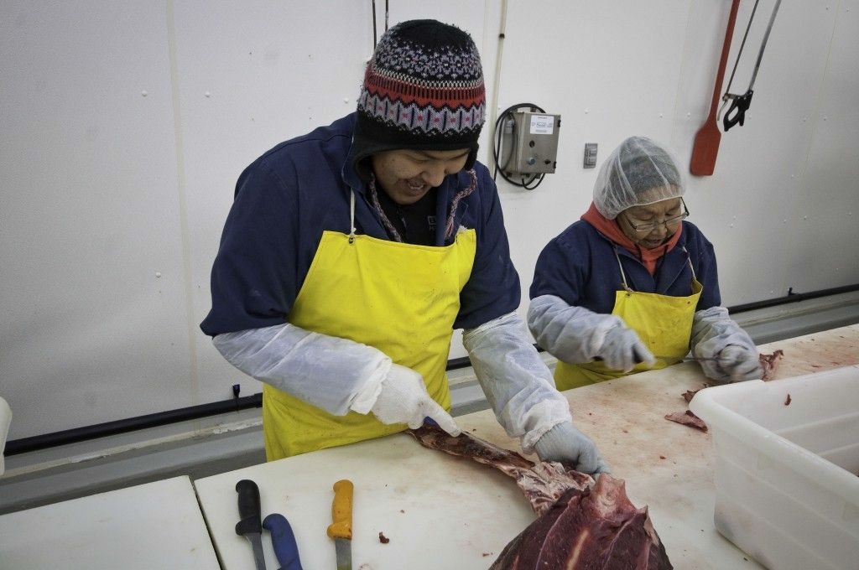

ᕿᑎᕐᒥᐅᑦ ᓂᕿᓕᕆᕕᐊ ᐋᖅᑭᒃᓯᒪᔪᖅ ᓄᖒᑦᓯᑦᑕᐃᓕᒪᓗᑎᒃ ᐅᑭᐅᖅᑕᑐᒥ ᓂᕿᖃᖅᑎᑦᓯᓂᕐᒧᑦ ᐊᒻᒪ ᐃᖃᓗᖕᓂᑦ ᕿᑎᕐᒥᐅᓃᓐᖔᖅᑐᓂᒃ ᓄᓇᕗᒥ. ᑕᒪᒃᑯᐊ ᐃᖃᓗᒃᐲᑦ ᐱᖓᖕᓇᖓᓂ ᑲᓇᑕᐅᑉ ᐊᒻᒪ ᑕᐅᓄᖓ ᒥᐊᓕᒐᒃᑯᑦ ᓄᓇᖓᓐᓂ ᐃᑲᔪᖅᑎᖃᖅᑐᑎᒃ ᓇᖕᒥᓂᖃᖅᑐᓂᒃ CleanFish. ᐃᓘᓐᓇᑎᒃ ᐅᒥᖕᒪᐃᑦ ᓂᕿᖏᑦ ᒐᕙᒪᑐᖃᒃᑯᑎᒍᑦ ᖃᐅᔨᓴᖅᑕᐅᓯᒪᔪᑦ ᐊᒻᒪ ᓇᓗᓇᐃᒃᑯᑦᓯᖅᑕᐅᓯᒪᓪᓗᑎᒃ, ᐊᖑᓇᓱᒃᑕᕕᓂᐅᓂᖏᑦ ᐊᖑᓇᓱᒃᑎᒻᒪᕆᖕᓄᑦ.

ᖃᕆᓴᐅᔭᒃᑯᑦ ᐊᐅᓚᑦᑎᔨ ᓯᑎᐹᓐ ᓚᑳᓯ ᐅᕙᓂkitikmeot@qiniq.com ᐅᖃᓘᑖ: (867)983-2881 / ᓱᑲᔪᒃᑯᑦ: (867)983-2801
ᑎᑎᖅᑲᒃᑯᕕᐊ 2268
ᐃᖃᓗᒃᑑᑦᑎᐊᖅ ᓄᓇᕗᑦ
X0B 0C0

ᑲᑎᒪᔩᑦ:
- ᕕᐅᓪ ᓚᐃᓪ
- ᑕᒃ ᑯᕌᔅᓕ
- ᕕᐅᓪᔅ ᕕᐅᑳᒃᔅ
- ᐳᕋᐃᐊᓐ ᔭᕚᑦᓯᑭ

ᐸᓐᓂᖅᑑᑉ ᐃᖃᓗᓕᕆᕕᐊ

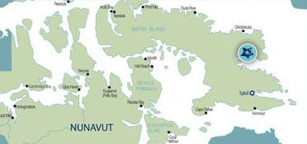

ᐸᓐᓂᖅᑑᖅ ᐃᖃᓗᓕᕆᓂᕐᒧᑦ ᓕᒥᑎᑦ
ᐸᓐᓂᖅᑑᖅ, ᓄᓇᕗᑦ

ᓴᖅᑭᑎᑦᓯᔨᐅᔪᑦ ᐊᒻᒪ ᓴᓇᒃᓴᖃᑦᑕᑐᒋᑦ ᓄᓇᕗᒥ ᓂᖀᑦ ᓴᖅᑭᑎᑕᐅᔪᑦ ᐱᓗᐊᖅᑐᒥᒃ ᐃᖃᓗᒃᐲᑦ ᐊᒻ ᖃᓕᕋᓖᑦ

ᑖᓐᓇ ᐃᖃᓗᓕᕆᕕᒃ ᓂᖃᖅᑐᖅ ᐸᓐᓂᖅᑑᒥ, ᕼᐊᒻᓕᑦ ᑕᒫᓂᑦᑐᓂᒃ 1300 ᐃᓄᖃᖅᑐᖅ ᐊᒻᒪ ᐃᖅᑲᓇᐃᔭᖅᑎᑦᓯᓪᓗᓂ ᓯᑕᒪᐅᔪᖅᑐᓂᒃ 8 ᐅᓪᓗᓕᒫᖅᑕᖅᑐᓂᒃ ᐊᒻᒪ 30 ᐊᕐᕌᒎᑉ ᐃᓚᖓᓂ ᓄᓇᓕᖕᒥᐅᑦ.

ᓯᑎᐱᕆ 1992, ᑎᓄᔾᔨᕕᖕᒥ ᐃᖃᓗᓕᕆᔩᑦ ᐊᒻᒪ ᓄᓇᕗᒥ ᐱᕙᓪᓕᐊᑎᑦᓯᓂᕐᒧᑦ ᑯᐊᐳᕇᓴᓐ ᐋᖅᑭᒃᓯᓚᐅᖅᑐᑦ ᐸᓐᓂᖅᑑᒥ ᐃᖃᓗᓕᕆᕕᖕᒥᑦ ᐋᖅᑭᒋᐊᖅᑕᐅᖁᓪᓗᒍ ᐊᒻᒪ ᐋᖅᑭᐅᒪᑎᑕᐅᔪᓐᓇᖁᓪᓗᒋᑦ ᐃᖃᓗᓕᕆᕕᒃ. ᐅᓪᓗᒥᒨᖓᔪᖅ ᐃᖃᓗᓕᕆᕕᒃ ᓴᓇᔭᐅᓚᐅᖅᑐᖅ ᑲᒪᒍᓐᓇᖁᔭᐅᓪᓗᑎᒃ ᖃᓕᕋᓕᖕᓂᑦ ᐊᒻᒪ ᐃᖃᓗᒃᐱᓕᕆᕕᐅᓗᓂ ᑰᑕᑎᒍᑦ ᐊᕕᒃᑐᖅᓯᒪᓂᑦᑎᓐᓂ.

ᑖᓐᓇ ᓂᕿᓕᕆᕕᐅᔪᖅ ᐃᑲᔪᖅᓱᐃᔪᖅ ᑕᒪᒃᑮᖕᓂᑦ ᐃᖃᓗᒃᐱᒐᓱᐊᖅᑎᓂ, ᖃᓕᕋᓕᒃᑎᒐᓱᐊᖅᑎᓂᒃ, ᓂᐅᕕᐊᕆᓪᓗᒋᑦ ᐱᔭᐅᕋᑖᖅᑐᑦ. ᑕᒪᑐᒪ ᖄᖓᒍᑦ, ᑖᓐᓇ ᐃᖃᓗᓕᕆᕕᒃ ᓄᓈᕐᕕᐅᕙᖕᒥᔪᖅ ᖃᓕᕋᓕᒃᑕᐅᔪᓂᒃ ᑕᕆᐅᕐᒥ ᓴᓇᒃᓴᖅᑕᐅᓂᐊᕐᒪᑕ.

ᑖᒃᑯᐊ ᐃᖃᓗᐃᑦ ᓴᓗᒻᒪᖅᑕᐅᓚᐅᖅᑐᑎᒃ, ᖁᐊᖅᑎᑕᐅᑦᓴᐅᑎᒋᔭᖅᑐᑦ, ᐅᕝᕙᓘᓐᓃᑦ ᓯᕌᓕᖅᑎᑕᒃᓴᐅᓪᓗᑎᒃ ᐊᒡᒍᖅᓯᒪᔪᑦ, ᓂᐅᕈᑕᐅᓪᓗᑎᒃ ᓇᓗᓇᐃᒃᑯᑦᓯᖅᓯᒪᓪᓗᒋᑦ ᓇᑭᓐᖔᕐᓂᖏᑦ ᐊᕕᒃᑐᑦᓯᒪᔪᓂ, ᑲᓇᑕᒥ ᐊᒻᒪ ᓄᓇᕐᔪᐊᓂ ᐊᖅᑯᑎᒋᓪᓗᒋᑦ ᐋᖅᑭᒃᓱᖅᓯᒪᐅᖅᑐᑦ ᐊᖅᑯᑎᒃᓴᑦ.

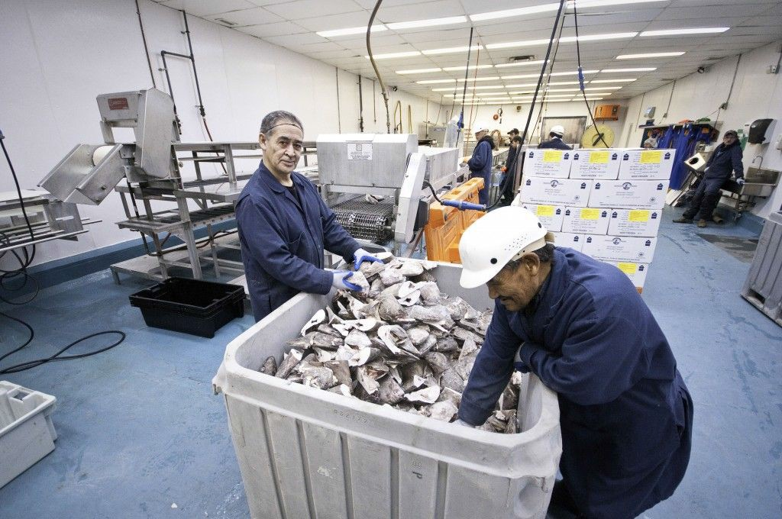

ᐊᐅᓚᑦᑎᔨ, ᒪᐃᑯ ᓅᒫᓐ ᐅᕙᓂ pangfish@qiniq.com ᐅᖃᓘᑖ: 867-473-8322 / ᓱᑲᔪᒃᑯᑦ: 867-473-8323

ᑎᑎᖅᑲᒃᑯᕕᐊ 185
ᐸᓐᓂᖅᑑᖅ ᓄᓇᕗᑦ X0A 0R0

ᐸᐱᕈᖅ ᐃᖃᓗᓕᕆᔩᑦ

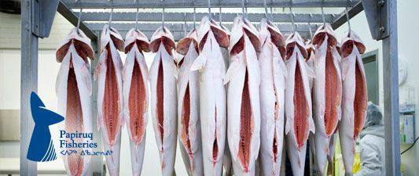

ᐸᐱᕈᖅ ᐃᖃᓗᓕᕆᔩᑦ ᓕᒥᑎᑦ
ᑎᑭᕋᕐᔪᐊᖅ, ᓄᓇᕗᑦ

ᐸᐱᕈᖅ ᐊᐅᓚᔪᖅ ᐃᖃᓗᓕᕆᕝᕕᐅᓪᓗᓂ ᓴᓇᔭᐅᓚᐅᖅᑐᖅ ᑎᑭᕋᕐᔪᐊᓂ 1995 ᐃᓇᖐᒍᑕᐅᓪᓗᓂ ᐃᖃᓗᓕᕆᕕᑐᖃᕐᒧᑦ. ᑖᓐᓇ ᐃᖃᓗᓕᕆᕕᒃ ᐊᕐᕌᒎᑉ ᐃᓚᖓᓂ ᐊᐅᓚᖃᑦᑕᖅᑐᖅ ᐱᒋᐊᖅᑐᒍ ᓄᓐᖑᐊᓂ ᔪᓚᐃ ᐃᓱᐊᓄᑦ ᐊᐅᒍᓯᐅᑉ ᐊᕐᕌᒍᑕᒫᑦ ᓂᐅᕕᖅᑐᑎᒃ ᓄᓇᓕᖕᓂᑦ ᐃᖃᓗᒃᐱᖕᓂᑦ ᑎᑭᕋᕐᔪᐊᒥᐅᓂᒃ. ᑖᒃᑯᐊ ᐃᖃᓗᒃᐲᑦ ᓴᓗᒻᒪᖅᓴᖅᑕᐅᓚᐅᖅᑐᑎᒃ ᐊᒻᒪ ᖁᐊᖅᓯᓴᑕᐅᓪᓗᑎᒃ ᑐᓂᔭᐅᕙᒃᑐᑦ ᑭᕙᓪᓕᕐᒥ ᓂᕿᓕᕆᔨᓄᑦ ᓂᐅᕐᕈᑕᐅᓂᐊᕐᓗᓂᑎᒃ.

ᑲᑎᒪᔩᑦ:

ᐳᕋᐃᐊᓐ ᔮᕚᑦᓯᑭ
ᖃᕆᓴᐅᔭᒃᑯᑦ: brian@ndcorp.nu.ca
ᐅᖃᓘᑖ: 867-645-3170
ᑎᑎᖅᑲᒃᑯᕕᐊ 249
ᑲᖏᖅᖠᓂᖅ, ᓄᓇᕗᑦ X0C 0G0

2. “ᑭᕙᓪᓕᕐᒥ ᓂᕿᓕᕆᕕᐅᑉ ᐊᐅᓚᑦᑎᔨᖓᑦ ᑕᒡᕙᐅᕗᑏᖅᐳᖅ” (ᓅᔅ ᓄᐊᑦ ᑐᓴᒐᒃᓴᑦ, ᐊᐃᐳᕈ 25, 2012)

Darrell Greer

ᑎᐅᕈ ᒋᐅᕐ
ᐅᑭᐅᖅᑕᖅᑐᒥ ᑐᓴᒐᒃᓴᓕᕆᓂᕐᒧᑦ ᐱᔨᑦᓯᖅᑏᑦ
ᓴᖅᑭᑎᑕᐅᔪᖅ ᐱᖓᑦᓯᖅ, ᐊᐃᐳᕈ 25, 2012

ᑲᖏᖅᖠᓂᖅ
ᐊᖏᔪᒻᒪᕇᒃ ᑲᒦᒃ ᐃᓐᓄᒃᑕᐅᒋᐊᖃᕐᓂᐊᓕᖅᑐᑦ ᑭᕙᓪᓕᖅ ᓂᕿᓕᕆᕕᐊᓂ ᑲᖏᖅᖠᓂᕐᒥ ᑕᒫᓂ ᐱᓇᓱᐊᕈᓯᕐᒥ.

ᓂᕿᓕᕆᕕᐅᑉ ᐊᐅᓚᑦᑎᔨᖓ ᐳᕋᐃᐊᓐ ᓯᓐᑎᐅᓪ ᐊᒻᒪ ᓄᓕᐊᖓ ᕕᕕᐊᓐ ᐊᐅᓪᓚᕐᓂᐊᓕᖅᑐᑦ ᐅᑭᐅᖅᑕᖅᑐᒥᑦ ᐊᕙᑎᓄᑲᓴᒃ ᐊᕐᕌᒍᓄᑦ ᑕᒫᓃᓚᐅᖅᑐᑎᒃ ᑲᖏᖅᖠᓂᕐᒥ.

[photo and caption omitted]

ᐳᕋᐃᐊᓐ, 60, ᑲᖏᖅᖠᓂᕐᒨᓚᐅᖅᑐᖅ ᕕᕝᕗᐊᕆ 21, 1993, ᐊᐅᓚᑦᑎᔨᐅᒋᐊᖅᑐᖅᑐᓂ ᓂᕿᓕᕆᕕᑐᖃᕐᒥ, ᑕᒡᕙᓃᖏᓐᓇᖅᑐᓂ ᒪᑐᐃᕋᓱᐊᕐᓂᖓᓂ ᓄᑖᖅ ᓂᕿᓕᕆᕕᒃ ᐊᐃᐳᕈ 1995.

ᐳᕋᐃᐊᓐ ᐅᖃᓚᐅᖅᑐᖅ ᓂᕿᓕᕆᕕᑐᖃᕉᖅ ᐃᕿᐊᓇᓚᐅᓐᖏᑦᑐᖅ ᑯᑐᖃᑦᑕᓚᐅᕐᒪᑦ.

ᐅᖃᖅᑐᓂ ᐊᒃᓱᕈᕐᓇᖃᑦᑕᓚᐅᖅᑐᕉᖅ ᓴᓗᒻᒪᐃᒋᐊᖃᖅᑐᑎᒃ ᐃᖃᓗᓕᕆᓂᕐᒧᑦ ᖃᐅᔨᓴᖅᑎ ᑎᑭᓐᓂᐊᓕᕌᖓᑦ.

" ᓄᑖᖅ ᓂᕿᓕᕆᕕ ᒪᑐᐃᓚᐅᖅᑎᓪᓗᒍ, ᐃᑭᓚᐅᕐᒥᔪᖅ ᐊᕐᕌᒍᐊᓂ 1997 ᐊᒻᒪ, ᓴᓇᔭᐅᒋᐊᒃᑲᓐᓂᖅᑐᓂ ᔫᓂ 1998,” ᐅᖃᖅᑐᖅ ᐳᕋᐃᐊᓐ.

ᑕᒪᐅᓐᖓᓚᐅᖅᑐᖓ ᑳᓐᑐᕌᖃᖅᑐᖓ ᑖᒃᑯᓄᖓ ᐅᑭᐅᖅᑕᖅᑑᑉ ᐱᖓᖕᓇᖓᓂ ᐱᕙᓪᓕᐊᑎᑦᓯᓂᕐᒧᑦ ᑯᐊᐳᕇᓴᒃᑯᓐᓄᑦ ᐊᕐᕌᒍᐊᓂ '93.

" ᐃᖅᑲᓇᐃᔭᖅᑎᒪᓂᒃᑲᓄᑦ ᑎᑎᕋᖅᓯᒪᔪᑦ ᓇᒃᓯᐅᑎᓚᐅᖅᑕᒃᑲ ᑕᐃᑲᓐᖓᑦ . Swift Current, Sask ᓯᓯᑳᖅᓱᕗᐊᓐ ᐊᒻᒪ ᐅᖄᓚᕕᐅᓪᓗᖓ ᐊᒻᒪ ᐊᐱᕆᔭᐅᓪᓗᖓ ᐊᖏᕈᑎᒋᓂᐊᕐᒪᖔᒃᑯ ᐃᖅᑲᓇᐃᔮᒃᓴᖅ ᐊᐅᓚᑦᑎᔨᐅᓗᖓ.

" ᐅᖃᐅᔾᔭᐅᓚᐅᖅᑐᖓ ᖃᖓᑦᑕᐅᑎᒃᓴ ᐅᑕᖅᑭᓂᖓᓂᒃ ᖃᖓᑕᔫᒃᑯᕕᖕᒥ ᐊᐱᕆᒐᒃᑭᑦ ᖃᖓ ᑎᑭᖁᔭᐅᖕᒪᖔᕐᒪ, ᐅᖃᑐᐃᓐᓇᓕᓚᐅᖅᑐᖓ, ᑎᑭᓐᓂᐊᖅᐳᖓ!'"

ᕕᕕᐊᓐ ᐊᒻᒪ ᕿᑐᓐᖓᖏᑦ ᐱᖓᓱᑦ ᒧᐊᒐᓐ, ᓃᑕᓐ ᐊᒻᒪ ᑯᕆᔅᑕᓐ, ᐃᓚᓕᐅᑎᓚᐅᖅᑐᑦ ᐳᕋᐃᐊᓐᒧᑦ ᐊᕐᕌᒍᐊᓂ 1995.

ᑖᒃᑯᐊ ᐃᓚᒌᑦ ᑲᖏᖅᖠᓂᕐᒦᓕᓚᐅᖅᑐᑦ ᐊᒻᒪ ᐃᓘᓐᑎᒃ ᕿᑐᓐᖓᖏᑦ ᐱᐊᓂᒃᑐᑎᒃ ᖁᑦᓯᖕᓂᓕᖕᓂᑦ 12 ᓄᓇᓕᐅᔪᓂ ᓅᒋᐊᓚᐅᖅᑎᓐᓇᒋᑦ.

ᐳᕋᐃᐊᓐ ᐅᖃᓚᐅᖅᑐᖅ ᓂᕿᓕᕆᔭᒃᓴᖃᓗᐊᓚᐅᓐᖏᓐᓂᖓᓂ ᑎᑭᕋᑖᖅᑐᓂ.

ᐅᖃᓚᐅᖅᑐᖅ ᑕᐅᑐᖃᑦᑕᕐᓂᕋᖅᑐᓂ ᓄᑲᖓ ᐊᖓᔪᐊ, ᑭᐅᕙᓐ (ᐃᖃᓗᒃᑑᑎᐊᓂ ᑕᐃᑦᓱᒪᓂ) ᐱᒋᐊᖅᑎᑦᓯᓚᐅᕐᓂᖏᓐᓂᒃ ᐃᓄᒃᓯᐅᑎᓂᒃ ᓂᕆᓕᕆᕙᓪᓕᐊᓂᕐᒥᑦ ᓄᓇᕗᒥ.

ᐋᖅᑭᒃᓱᐃᓚᐅᖅᑐᒍᑦ ᖃᓄᐃᑦᑑᒋᐊᖃᕐᓂᖏᓐᓂᒃ ᓇᑲᑎᖅᑕᐅᔾᔪᑎᒃᓴᑦ ᑐᒃᑐᓄᑦ ᐊᒻᒪ ᑭᓱᓂ ᓂᐅᕐᕈᑎᒃᓴᓕᐅᕐᓂᐊᓂᕐᒥᑦ ᓴᓇᒃᓴᖅᑕᐅᓂᐊᖅᑐᓂᒃ.

"ᖃᓄᑐᐃᓐᓇᖅ ᓂᕿᓕᐅᖃᑦᑕᓚᐅᖅᑐᒍᑦ ᐃᑭᐊᕐᒥᒃᓴᓕᐊᐅᖅ, ᐳᔫᖅᑎᓯᒪᔪᑦ ᑐᓕᒫᑦ ᐊᒻᒪ ᒥᑯᐃᑦ, ᑕᒪᒃᑯᐊ ᐱᐅᒋᔭᐅᓂᖅᐹᖑᓚᐅᖅᑐᑦ ᓄᓇᕗᒥ.

“ᐋᖅᑭᒃᓱᐃᓚᐅᕐᒥᔪᒍᑦ ᐃᓘᓐᓇᖏᓐᓂᒃ ᓇᓗᓇᐃᒃᑯᑕᕐᓂᒃ ᐊᒻᒪ ᐴᒃᓴᖏᓐᓂᒃ.
" ᐊᕐᕌᒍᐃᑦ ᐊᓂᒍᖅᐸᓪᓕᐊᑎᓪᓗᒋᑦ, ᐋᖅᑭᒃᓱᐃᓚᐅᖅᑐᒍᑦ ᑭᕙᓕᕐᒥ ᓂᕿᓕᕆᕕᖕᒥ ᐊᕕᒃᑐᖅᓯᒪᓂᐅᔪᒥᑦ ᐊᖏᖅᑕᐅᔪᓐᓇᖅᓯᓪᓗᓂ ᒐᕙᒪᑐᖃᒃᑯᓐᓄᑦ ᐊᒻᒪ ᓇᓗᓇᐃᒃᑯᑕᖅᑖᖅᑕᐅᓪᓗᑎᒃ ᓂᕿᑦᓯᐊᕙᐅᓂᖅᐹᖑᖃᑕᐅᓂᖏᓐᓂᒃ ᓄᓇᕐᔪᐊᓂ, ᐅᐱᒍᓱᑦᓯᐊᖅᑐᖓ ᐱᕈᖅᓯᒪᓕᕐᒪᑦ."

ᐳᕋᐃᐊᓐ ᐅᖃᓚᐅᖅᑐᖅ ᐊᒃᓱᕈᕐᓇᕐᓂᖅᐹᖑᓚᐅᕐᓂᖓᓂᒃ ᐊᐅᓚᑎᒐᓱᐊᖅᑐᒍ ᓂᕆᓕᕆᕕᒃ ᐱᒋᐊᓕᕋᑖᖅᑎᓪᓗᒍ ᐃᑲᓗᑭᒃᓴᖃᑦᑕᓚᐅᕋᑦᑕ ᐊᒻᒪ ᓂᕆᓕᕆᔭᒃᓴᖃᑦᓯᐊᕋᓂ.

ᐅᖃᓚᐅᖅᑐᖅ ᑭᖑᓪᓕᕐᓂ ᐊᕐᕌᒍᓂ, ᑖᓐᓇ ᓂᕿᓕᕆᕕᒃ ᓂᕿᓕᕆᔭᒃᓴᖃᓗᐊᓕᒧᑦ ᑐᒃᑐᓂ, ᐃᖃᓗᓕᕆᒍᓐᓇᑦᓯᐊᓚᐅᓐᖏᑦᑐᑦ ᐱᕕᒃᓴᑭᒧᑦ ᐊᒻᒪ ᓂᐅᕈᑎᒋᒐᓱᐊᕆᐊᖓ.

" ᒫᓐᓇ ᓂᐅᕈᑎᖃᖃᑦᑕᕐᓂᕗᑦ ᐊᓯᔾᔨᖅᓯᒪᓕᕐᒪᑦ ᐃᒪᐃᓕᖅᑐᑎᒃ ᑕᒪᒃᑯᐊ 80-ᐳᓴᖏᑦ ᐃᖃᓗᐃᑦ ᐊᒻᒪ 20-ᐳᓴᖏᑦ ᑐᒃᑐᐃᑦ

" ᓲᕐᓗ ᐱᒋᐊᖅᑎᓯᕋᑖᕐᓗᓂ ᓄᑖᒥᒃ ᓇᖕᒥᓂᕆᔭᐅᔪᒥᒃ ᐋᖅᑭᒃᓱᐃᒋᐊᖃᕐᓗᓂ ᓂᐅᕈᑎᒃᓴᓂᒃ ᐊᒻᒪ ᓂᐅᕈᑎᖃᕐᕕᐅᓂᐊᖅᑐᓂᒃ, ᐊᒻᒪᓗ ᓇᓗᓇᐃᒃᑯᑦᓯᖅᑐᐃᓂᖅ, ᐴᖅᑲᐃᓂᕐᓗ"

ᐸᕋᐃᐊᓐ ᐅᖃᓚᐅᖅᑐᖅ ᑲᖏᖅᖠᓂᕐᒦᓐᓂᖓ ᓱᑲᔫᓚᐅᕐᓂᖓᓂᒃ ᐱᔾᔪᑎᒋᓪᓗᒍ ᖁᕕᐊᒋᒐᒥᐅᒃ ᐃᖅᑲᓇᐃᔮᓂ.

ᐅᖃᓚᐅᕐᒥᔪᖅ ᓯᕘᕋᖃᑦᑕᓚᐅᕐᓂᕐᒥᓂᒃ ᐱᓇᓱᐊᕈᓯᐅᑉ ᓄᓐᖑᒋᓂᐊᖅᑕᖓᓂᒃ ᐃᖅᑲᓇᐃᔮᒥᓂᒃ ᐱᐅᒃᓴᓗᐊᒧᑦ.

" ᐅᓪᓛᒃᑯᑦ ᒪᑭᒃᑳᖓᒪ ᐊᒻᒪ ᖁᕕᐊᓱᑦᓯᐊᖃᑦᑕᓚᐅᖅᑐᖓ ᐃᖅᑲᓇᐃᔭᕆᐊᕐᓂᐊᕐᓂᕋᓂᒃ ᐊᒻᒪ ᐅᓪᓘᑉ ᓄᓐᖑᐊᓂ ᐃᑲᕐᕋᐃᑦ ᑕᑭᓂᖅᓴᖁᖃᑦᑕᓚᐅᖅᑕᒃᑲ.

"ᐱᑕᖃᐃᓐᓇᓚᐅᖅᑐᖅ 80-ᐳᓴᓃᖏᓐᓃᖏᓐᓇᓚᐅᖅᑐᑦ ᐃᓄᐃᑦ ᐃᖅᑲᓇᐃᔭᖅᑐᑦ ᐊᒻᒪ ᖁᕕᐊᒌᓐᓇᓚᐅᖅᑕᒃᑲ ᐱᓕᕆᖃᑎᖃᕐᓂᒃᑲ ᑖᒃᑯᓂᖓ ᐃᓄᖕᓂᑦ.
.

"ᑕᒪᓐᓇ ᖁᕕᐊᓇᒻᒪᕆᓚᐅᖅᑐᖅ ᐊᑐᖅᑐᒍ"

ᐳᕋᐃᐊᓐ ᐅᖃᓚᐅᖅᑐᑦ , ᕕᕕᐊᓐᓗ, 60 ᐊᐅᓪᓚᕐᓂᐊᓕᖅᑑᕐᒃ ᑲᖏᖅᖠᓂᕐᒥᑦ ᐱᖃᑎᖃᕆᐊᖅᑐᕐᓗᑎᒃ ᕿᑐᓐᖓᒥᓂᒃ ᐊᒻᒪ ᐱᖓᓲᔪᖅᑐᑦ ᐃᓐᖑᑕᖏᑦ.

ᐅᖃᓚᐅᖅᑐᖅ ᐱᓇᓱᐊᕈᓰᑦ ᐱᖓᓱᑦ ᓇᐃᓗᐊᕐᒪᑕ ᐱᖃᑎᖃᕈᑎᒋᓗᒋᑦ ᕿᑐᓐᖓᕐᓂᒃ.

“ᖁᕕᐊᓇᕐᒪᑦ ᑭᓐᖔᒪᒋᔭᐅᓪᓗᓂ ᕿᑐᓐᖓᕐᓄᑦ, ᐃᓐᓇᐅᓕᕋᓗᐊᖅᑎᓪᓗᒋᑦ.

" ᕿᒪᐃᒍᓐᓇᖏᓐᓇᒪ ᖁᔭᓐᓇᒦᓚᐅᓐᖏᓪᓗᒋᑦ ᐃᖅᑲᓇᐃᔭᖅᑎᖏᑦ ᑭᕙᓪᓕᕐᒥ ᓂᕿᓕᕆᕕᐅᑉ ᐃᑲᔪᖅᓱᐃᓯᒪᐃᓐᓇᕐᓂᖏᓐᓄᑦ ᐊᕐᕌᒎᓯᒪᔪᓂ ᐊᒻᒪ ᐃᓘᓐᓇᑎᒃ ᓄᓇᕗᒥᐅᑦ ᐃᑲᔪᖅᓱᐃᓂᖏᓐᓄᑦ ᐊᒻᒪ ᓂᐅᕕᖃᑦᑕᕐᓂᖏᓐᓄᑦ ᓂᕿᓂᒃ ᓂᐅᕕᐊᒃᓴᓂᒃ.

" ᐃᑲᔪᖅᓱᖅᑕᐅᓯᒪᓚᐅᓐᖏᒃᑯᑦᑕ ᐃᓄᖏᓄᑦ, ᑭᕙᓪᓕᕐᒥ ᓂᕿᓕᕆᕕᒃ ᐅᓪᓗᒥ ᐃᓂᒥᓃᒐᔭᓐᖏᑦᑐᖅ.
"ᑭᕙᓪᓕᕐᒥ ᓂᕿᓕᕆᕕᒃ ᐊᑖᒍᖓᖕᒪᑦ ᓄᓇᕗᒥ ᐱᕙᓪᓕᐊᑎᑦᓯᓂᕐᒧᑦ ᑯᐊᐳᕇᓴᒃᑯᑦ.
ᐊᖓᔪᖅᑳᕆᔭᐅᔪᖅ ᑎᐅᕋᓐ ᓂᑰᓪ ᐅᖃᓚᐅᖅᑐᖅ ᑭᖑᕙᕆᐊᕈᑕᔪᓐᓇᕐᒪᑦ ᑲᒻᐸᓂᐅᔪᖅ ᔭᒐᐃᒑᖓᑦ ᐃᓄᖕᓂᑦ ᐊᑯᓂ ᐱᓕᕆᓯᒪᔪᑦ ᐊᕐᕌᒍᑲᓴᖕᓄᑦ ᐊᕙᑎᓄᑦ 20.

ᐅᖃᓚᐅᖅᑐᖅ ᐳᕋᐃᐊᓐ ᐱᓕᕆᐊᖃᖅᓯᒪᓂᖓ, ᖃᐅᔨᒪᓂᖓᓗ ᓂᕿᓕᕆᓂᕐᒥᑦ, ᐃᖃᓗᓕᕆᓂᕐᒥᑦ ᓇᓕᒧᒃᑕᐅᔪᓐᓇᖏᑦᑐᑦ ᓄᓇᕗᒥ.

"ᐃᓇᖏᓪᓚᕆᖑᓐᓇᔾᔮᖏᑕᕗᑦ ᐳᕋᐃᐊᓐ, ᑕᐃᒪᐃᒻᒪᑦ ᐊᐅᓪᓚᕐᓂ ᐊᒃᓱᕈᕈᑎᒋᓂᐊᖅᑕᓕᒫᕗᑦ,” ᐅᖃᖅᑐᓂ ᓂᑰᓪ.

“ᑭᓯᐊᓂ ᐊᑲᖅᓴᖅᑐᒍᑦ ᑲᔪᓯᓯᒪᓂᐊᕐᓂᑎᓐᓂᒃ ᐋᖅᑭᐅᒪᐃᓐᓇᕐᓗᒍ ᐱᓕᕆᖃᑎᖃᕐᓂᕗᑦ ᐳᕋᐃᐊᓐᒥᑦ ᐊᒻᒪ ᓂᕆᐅᒍᒥᓇᖅᐳᖅ ᐱᓕᕆᖃᑎᒌᑲᓪᓂᓛᕈᒪᓂᖅ ᐊᔪᕿᖅᓱᐃᓗᓂ ᓄᑖᒥᑦ ᐊᐅᓚᑦᑎᔨᒃᓴᒥᒃ, ᓱᓕ ᕿᓂᖅᑕᑦᑎᓐᓂᒃ.
ᓂᑰᓪ ᐅᖃᓚᐅᖅᑐᖅ ᐳᕋᐃᐊᓐ ᐱᓕᕆᓂᕆᓚᐅᖅᑕᖓ ᑖᒃᓇᓂ ᐊᕐᕌᒍᕋᓴᕐᓂ ᐃᖅᑲᐅᒪᓇᕐᓂᐊᖅᑐᖅ ᐅᐱᓐᓇᖅᑐᖅ.

ᐅᖃᖅᑐᓂ ᐳᕋᐃᐊᓐ, ᐃᓄᑑᔾᔨᑲᓴᒃᑐᓂ ᐋᖅᑭᒃᓱᐃᓯᒪᔪᖅ ᓂᕿᓕᕆᓂᕐᒥᑦ ᓄᓇᕗᒥ ᐊᑐᖅᑐᓂᒋ ᑲᔪᓯᒍᒪᓂᓂ, ᐃᒃᐱᖕᓂᐊᔭᓂᓗ.

" ᐊᒥᓱᓂᒃ ᐋᖅᑭᒃᓱᐃᓯᒪᔪᖅ ᐱᐊᓂᒃᓯᒪᔪᓂᒃ ᓂᐅᕕᐊᓴᓂᒃ ᓂᐅᕕᕐᕕᖕᓄᑦ ᓇᒥᓕᒫᑦ ᐊᕕᒃᑐᖅᓯᒪᓂᐅᔪᒥ, ᐃᓛᓐᓂᓗ ᐃᔾᔪᐊᖅᑕᐅᕙᒃᑐᑎᒃ ᐊᓯᖏᓐᓄᑦ.

"Tᑕᒪᓐᓇ ᑐᑭᓯᓇᕐᒪᑦ ᖃᓄᑎᒋ ᐊᒃᑐᐃᓯᒪᓂᖓᓂᒃ ᓄᓇᕗᒥ ᓂᕿᓕᕆᓂᕐᒧᑦ ᓂᐅᕈᑎᖃᕐᓂᕐᒧᑦ ᐊᒻᒪ ᑭᖑᓂᖃᔮᕆᔭᐅᒻᒪᕆᖕᓂᐊᖅᑐᖅ.”

